НАУЧНАЯ СТАТЬЯ

1. Аннотация
2. Ключевые слова
3. Введение
4.Основная часть (методология, результаты)
5. Выводы и дальнейшие перспективы исследования
6. Список литературы

«ВРЕМЯ АРКТИКИ»

1. Арктика — так называется территория Северного Ледовитого океана, его острова и северные окраины Европы, Азии, Америки. Арктос («медведь») — так древние греки называли созвездие Большой Медведицы. Район земной поверхности вокруг Северного полюса, расположенный под этим созвездием, получил название Арктикос , а противоположный Арктике район вокруг Южного полюса Земли называют Антарктика (приставка «анти» означает «напротив»).

В пределах Арктики находится ряд интересных условных точек, которым присвоено звание полюсов. Главных полюсов в Арктике четыре, а именно: географический, магнитный, полюс холода и полюс недоступности. Эти точки в Северном полушарии не совпадают с географическим полюсом, а довольно широко разбросаны. Географический Северный полюс — точка земной поверхности, через которую проходит ось вращения земного шара.
Животный мир Арктики, несмотря на жесткость климатических условий, довольно разнообразен. На просторах тундры можно встретить многочисленные стада диких северных оленей и волков. Водятся там лисы и песцы. На островах и архипелагах Арктики обитает белый медведь, забредающий в поисках пищи к самому Северному полюсу. А пищей ему служат тюлени и рыба, которой эти воды очень богаты.
На островах Северного Ледовитого океана гнездятся гагары, бакланы, чайки, крачки, гуси, казарки и др. Большинство птиц с наступлением зимы улетают на юг, но некоторые из них, например белая и тундряная куропатки, полярная сова, остаются зимовать в Арктике.

2. Арктика, географическая зона, геополитический регион.
Северный Ледовитый океан привлекает политический интерес со стороны все большего числа государств, как европейских, так и азиатских, больших и малых, полярных и тропических. Этот интерес в той или иной степени связан с шестью геополитическими особенностями Арктики: — географическое расположение между тремя континентами — Америкой, Европой и Азией, что предлагает короткие торговые расстояния как для назначения, так и для транзита ; — предполагаемое изобилие стратегически важных промышленных ресурсов и месторождений полезных ископаемых, в частности нефти и газа, что обеспечивает определенную степень повышения экономической и энергетической безопасности сторонам, участвующим в добыче региональных ресурсов; — морские пути — внутри и за пределами региона — и их техногенные условия эксплуатации; — сокращающаяся площадь морского льда из-за глобального потепления и изменения климата обеспечивает более легкий доступ к ресурсам и лучшие условия эксплуатации в регионе; — уникальная экологическая хрупкость, уязвимость и экосистемные взаимосвязи с экосистемами в южных широтах.

Зима в Арктике длится 9 месяцев, лето – около двух недель. Полярная ночь, когда солнце вообще не показывается, может достигать 170 дней, в зависимости от широты. Полярный день, когда оно не заходит – до 6 месяцев. Осадков в Арктике выпадает мало: не более 200 мм в год.
В арктическом климате выделяют три подзоны: сибирскую (с самым суровым климатом), атлантическую и тихоокеанскую (здесь климат помягче). Чем ближе к Северному полюсу, тем холоднее и тем климат суровее.

3.
ВВЕДЕНИЕ
Под термином «Арктика» подразумевается единый физико-географический район Земли, примыкающий к Северному полюсу и включающий окраины материков Евразии и Северной Америки, почти весь Северный Ледовитый океан с островами (кроме прибрежных островов Норвегии), а также прилегающие части Атлантического и Тихого океанов. Настоящее понятие сугубо географическое. Южная граница Арктики совпадает с северной границей таежной зоны. Площадь – около 27 млн км2. Многие научные школы ограничивают собственно «Арктику» с юга Северным полярным кругом (66° 33′ с. ш.), – в этом случае ее площадь составляет 21 млн км2.
Территории площадью 6 млн км2, определяемые пространством между северным ареалом лесов и Северным полярным кругом в таком случае именуют «Субарктикой».
Термины «Север» либо «Крайний Север» понятие полностью геоклиматическое, ибо оно используется с названиями предметов – водного пространства и земель, растений и животных, людей и рода их деятельности только севернее 100 изотермы или до южной границы вечной мерзлоты.
Таким образом, когда мы говорим о Циркумполярном мире, имеется в виду область, традиционно обозначавшуюся терминами «Арктика» и «Арктическая зона» и северные земли 8 стран мира: России, Финляндии, Норвегии, Исландии, Гренландии (Дания), Канады и Соединенных Штатов (Аляска).
Несмотря на то, что в этом регионе проживает менее 16 млн человек, на его долю приходятся огромные запасы полезных ископаемых. Это более 90% мировых запасов бокситов, 40% алмазов, 5,6% свинца, 3,8% меди, 2,3% железа.
Возобновляемые природные ресурсы субарк тической зоны огромны. Лесопокрытые террито рии составляют 17% площади суши Земли. Про мышленные рыбные ресурсы составляют 7,7% общемирового вылова лосося и 5,3% крабовых.
Однако самое главное – на Севере располагается 5,3% разведанных мировых запасов нефти и 21,7% газа. При этом, прогнозируемые запасы газа на порядок, а нефти – в два-три раза больше разведанных.
Для решения проблемы защиты и сохранения уникальной природы северной полярной зоны от техногенных и иных воздействий в 1991 г. состоялась международная конференция, на которой была одобрена Декларация и с
Для решения проблемы защиты и сохранения уникальной природы северной полярной зоны от техногенных и иных воздействий в 1991 г. состоялась международная конференция, на которой была одобрена Декларация и с
Восемью приполярными государствами 19 сентября 1996 г. по инициативе Финляндии был создан Арктический совет, включающий Данию, Исландию, Канаду, Норвегию, Россию, США, Финляндию и Швецию.
Арктика является наиболее важным и удобным регионом контроля трех ключевых океанов – Тихого, Атлантического, Северного Ледовитого– т. е. собственно Мирового океана. Пожалуй, единственной реальной основой для удержания исторически завоеванных Россией позиций в Арктике, аможет быть, и всех циркумполярных территорий, остается Северный морской путь (СМП). СМП – это естественно сложившаяся национальная единая транспортная коммуникация Российской Федерации в Арктике, по которой осуществляется «северный завоз» топлива, оборудования, продовольствия и вывоз леса, природных ископаемых и морепродуктов. СМП – это кратчайший морской путь между Европейской частью России иДальним Востоком. Альтернатива Северному морскому пути – транспортные артерии, пролегающие через Суэцкий или Панамский каналы. Однако если, например, расстояние, проходимое судами из порта Мурманск в порт Иокогаму (Япония) через Суэцкий канал, составляет 12840 морских миль, то Северным морским путем– всего 5770 морских миль. Пророческое наставление великого русского ученого М. В. Ломоносова, вынесенное в эпиграф данной статьи, арктические государства используют в своих национальных интересах.

4.Методология
В данном разделе описывается последовательность выполнения исследования и обосновывается выбор используемых методов. Он должен дать возможность читателю оценить правильность этого выбора, надежность и аргументированность полученных результатов. Смысл информации, излагаемой в этом разделе, заключается в том, чтобы другой ученый достаточной квалификации смог воспроизвести исследование, основываясь на приведенных методах. Отсылка к литературным источникам без описания сути метода возможна только при условии его стандартности.
Результаты
В этой части статьи должен быть представлен авторский аналитический, систематизированный материал. Результаты проведенного исследования необходимо описывать достаточно полно, чтобы читатель мог проследить его этапы и оценить обоснованность сделанных автором выводов. По объему эта часть занимает центральное место в научной статье. Это основной раздел, цель которого заключается в том, чтобы при помощи анализа, обобщения и разъяснения данных доказать рабочую гипотезу (гипотезы). Результаты при необходимости подтверждаются иллюстрациями – таблицами, графиками, рисунками, которые представляют исходный материал или доказательства в свернутом виде. Важно, чтобы проиллюстрированная информация не дублировала текст. Представленные в статье результаты желательно сопоставить с предыдущими работами в этой области как автора, так и других исследователей. Такое сравнение дополнительно раскроет новизну проведенной работы, придаст ей объективности.
В зависимости от уровня знаний – теоретического или эмпирического – различают теоретические и эмпирические статьи. Теоретические научные статьи включают результаты исследований, выполненных с помощью таких методов познания, как абстрагирование, синтез, анализ, индукция, дедукция, формализация, идеализация, моделирование. Если статья имеет теоретический характер, чаще всего она строится по следующей схеме: автор вначале приводит основные положения, мысли, которые в дальнейшем будут подвергнуты анализу с последующим выводом. Эмпирические научные статьи, используя ряд теоретических методов, в основном опираются на практические методы измерения, наблюдения, эксперимента и т. п.
Результаты исследования должны быть изложены кратко, при этом содержать достаточно информации для оценки сделанных выводов, также должно быть очевидно, почему для анализа выбраны именно эти данные.

5. Исследование мои по Арктике :
На данный момент затрагивается глобальная тема под названием «Белые Медведи».
Сейчас сложный этап в Арктике и нужно помочь медвежатам обрести вновь свой дом!
Арктика очень ценна (там много полезных ископаемых,чистая вода). Для начала надо навести порядок ,убрать металлы и не полезные отходы после кораблей .
Глобализация Арктического Океана находится под большим влиянием ! Здесь важно навести порядок и сохранить природу.

Подо льдами Арктики залегает около 83 млрд баррелей нефти, что составляет 13 процентов от мировых неразведанных запасов. Этого количества достаточно для того, чтобы обеспечивать весь мир на протяжении почти трех лет при среднем ежегодном потреблении 30 млрд баррелей, отмечается в исследовании. Природного газа в Арктике, по данным ученых, около 1550 трлн кубометров (достаточно для удовлетворения мировых потребностей в течение 14 лет). При этом большая часть неразведанных запасов нефти залегает вблизи берегов Аляски, а почти все арктические запасы природного газа - у берегов России
Ученые отмечают, что большая часть ресурсов находится на глубине менее 500 м, а это означает, что они вполне доступны для бурения и добычи, хотя для этого потребуется определенное усовершенствование технологий.

Загадочное и красивое место Арктики – Кольский полуостров. Он привлекает любителей активного отдыха, ценителей природы и нетронутой красоты. Эта местность овеяна тайнами и легендами. Особенности климата и ландшафта позволяют выбрать отдых по душе.
Остров привлекает историческими памятниками, многочисленными архитектурными объектами со времен ВОВ. Здесь очень много сохранилось окопов, пробитых скал, заброшенных военных городков. В 1941-1944 годах здесь проходила линия фронта, и велись тяжелые бои.
Среди популярных видов отдыха – путешествие на снегоходах, квадроциклах и ледоходах. Такое путешествие выбирают любители активного и экстремального вида отдыха. На катамаранах можно посмотреть живописные северные речки Умбре и Тумче.
Природа Кольского полуострова уникальна и разнообразна. Побывать в этом месте нужно хотя бы раз в жизни. Зимой стоит посмотреть полярную ночь и северное сияние, летом – полярный день, яркие краски осеней тундры. Это все нужно увидеть своими глазами.
На Кольский полуостров наплыв туристов наблюдается именно зимой. Основная цель таких странствий – своими глазами увидеть одно из чудес света - северное сияние.
Российская Арктика – это не только суровые ледники, голубые айсберги и белые медведи. Здесь, как это не покажется кому-то странным, тоже бывает лето. В Арктике растет трава и в некоторых местах даже деревья, бегают лисы и зайцы, вылупляются птенцы, и наливаются соком ягоды. И живут тут не только полярники, метеорологи, геологи, нефтяники и оленеводы, а совершенно разные люди. Да, города и деревни в Арктике, разумеется, тоже есть. Про такую необычно-обычную Арктику и пойдет здесь речь.

АРКТИКА И СЕВЕРНЫЙ ПОЛЮС
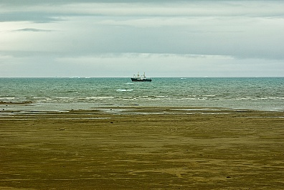
Северный Ледовитый океан
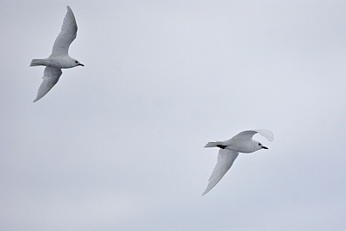
Белые чайки
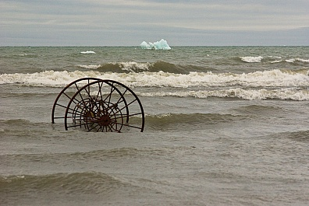
Баренцево море
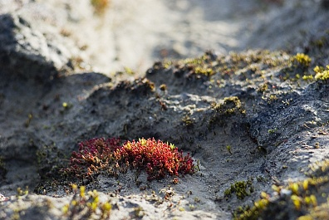
Мох
Некоторые люди периодически путают Арктику с Северным полюсом, поэтому надо сразу эти понятия разделить.
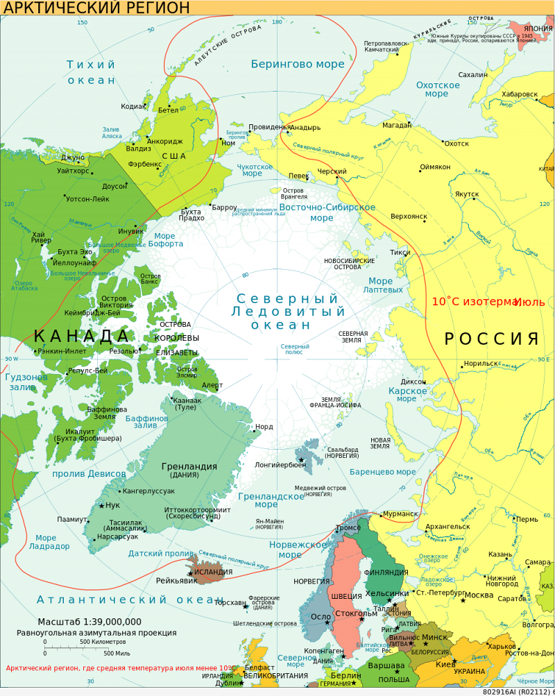
Карта Арктики

Северный полюс
СЕВЕРНЫЙ ПОЛЮС — точка, в которой ось вращения Земли пересекает её поверхность в Северном полушарии. Располагается он в центральной части Северного Ледовитого океана. Согласно международному праву, Северный полюс и прилегающий к нему регион Северного Ледовитого океана в настоящее время не принадлежат ни одной стране. Средняя температура на Северном полюсе зимой составляет примерно −40 °C, летом около 0 °C.
Животные и птицы на северном полюсе:
Считается, что белые медведи из-за недостатка пищи редко забредают за 82° с. ш., но иногда их следы находят в окрестностях Северного полюса: в 2006 году в полутора километрах от полюса был замечен белый медведь. Кольчатая нерпа также была встречена на Северном полюсе в 1992 году, а песца видели в 60 км от него. На Северном полюсе или в непосредственной близости от него замечали некоторых птиц: пуночку, глупыша и обыкновенную моевку, хотя, возможно, птицы залетали в этот район вслед за ледоколами, охотясь на рыбу в кильватере судна. Также в водах Северного полюса видели небольших рыб по 5 - 8 см. И, наконец, участники экспедиции Арктика-2007 в ходе погружения на Северном полюсе обнаружили на океанском дне актиний, офиур, креветок, морских лилий и водоросли.
То есть на Северном полюсе фактически никакой жизни нет, за эпизодическими исключениями.

Арктика
АРКТИКА — район Земли, примыкающий к Северному полюсу. Этот обширный район включает окраины материков Евразии и Северной Америки, почти весь Северный Ледовитый океан с островами (кроме прибрежных островов Норвегии), а также прилегающие части Атлантического и Тихого океанов.
Площадь Арктики — около 27 млн км². Если Арктику ограничить с юга Северным полярным кругом (66° 33′ с. ш.), в этом случае её площадь составит 21 млн км².
Арктика поделена на пять секторов ответственности между США, Россией, Норвегией, Канадой и Данией.
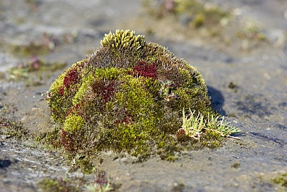
Мох
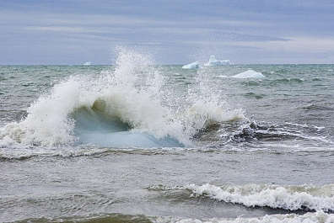
Греэм-Белл
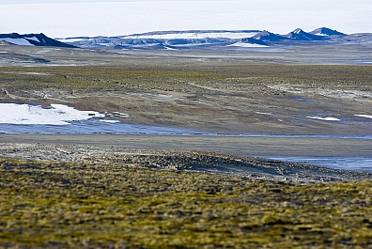
Голубые сопки и дайки
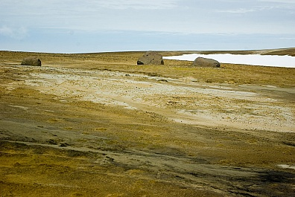

Точные границы Арктики
Все эти Указы могут слегка запутать, так как становится не понятно, где проходит граница Арктики. Но проблема состоит в том, что точно определенной границы у Арктики действительно нет.
Иногда Арктику ограничивают с юга Северным полярным кругом (66° 33′ с. ш.). Иногда указывают, что Арктика — район, включающий окраины материков Евразии и Северной Америки, почти весь Северный Ледовитый океан с островами (кроме прибрежных островов Норвегии), а также прилегающие части Атлантического и Тихого океанов. Иногда, согласно принятому в определенной стране законодательству, как в случае с Указом Президента РФ, арктическую зону и вовсе устанавливают произвольно, включая туда даже Карелию!
При этом есть у людей и какие-то личные представления о том, что является Арктикой. Например, кому-то "как-то неудобненько" относить к Арктике не только Карелию (что в общем совершенно понятно), но даже, например, полуостров Канин или большеземельскую тундру как недостаточно суровые и приближенные к Северному полюсу. То есть некоторые люди считают "правильной" только высокоширотную Арктику, а именно, зону, которая расположена выше 80й параллели (например, северную часть Гренландии, Архипелага Земля Франца-Иосифа и Северной Земли). А все остальное, то что в общепринятом понимании все относят к Арктике, по их мнению можно назвать ну, например, Заполярьем или крайним севером. Да, такие представления об Арктике тоже бывает, но это не значит, что их надо хоть как-то придерживаться.
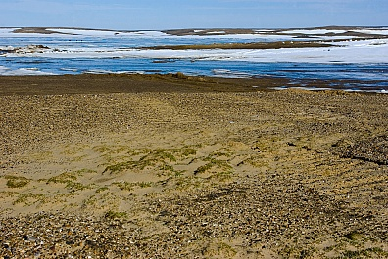
Арктическая пустыня
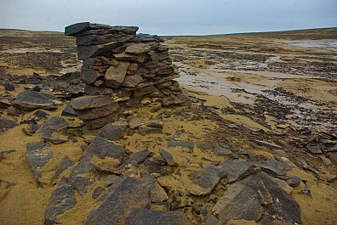

СПИСОК ИСПОЛЬЗОВАННЫХ ИСТОЧНИКОВ
1. Арин Азиатско-тихоокеанский регион: мифы, иллюзии и реальность / Арин, Алексеевич Олег. - М.: Флинта, 2011. - 435 c.
2. Арктика и Антарктика. - М.: Слово, 2016. - 115 c.
3. Арктика и Антарктика. Выпуск 4 (38). - М.: Наука, 2018. - 178 c.
4. Арктика и Антарктика. Выпуск 6 (40). - М.: Наука, 2012. - 192 c.
5. Арктика. Физическая карта. - М.: ДИК, Дрофа, ВТУ ГШ ВС РФ, 2010. - 661 c.
6. Арктические подводные операции. Организационно-технические и медицинские аспекты водолазных работ в арктических условиях / ред. Л. Рей. - М.: Судостроение, 2019. - 288 c.
7. Архипов, А.Ю. Внешнеэкономическая деятельность российских регионов / А.Ю. Архипов. - М.: Ростов н/Д: Феникс, 2018. - 192 c.
8. Бондаренко, Л. А. Арктическая зона России. Углеводородные ресурсы. Проблемы и пути решения / Л.А. Бондаренко, А.О. Аполонский, А.Я. Цуневский. - М.: Энергия, 2014. - 120 c.
9. Бондаренко, Л. А. Арктическая зона России. Углеводородные ресурсы: проблемы и пути решения / Л.А. Бондаренко. - М.: Энергия, 2013. - 414 c.
10. В центре Арктики. - М.: Правда, 2016. - 981 c.
11. Вестник предприятий Коувольского региона. - М.: СПб: Санкт-Петербургские ведомости, 2020. - 285 c.
12. Внешнеэкономическая деятельность в Центральном регионе России. Справочник 2001. Выпуск 1. Полные карты Москвы с таможенными объектами. - М.: Воскресенье, 2013. - 398 c.
13. Воздействие потепления в Арктике. - М.: Cambridge University Press, 2017. - 140 c.
14. Грибанов, С.В. Василий Сталин. Письма из зоны / С.В. Грибанов. - М.: Московская городская организация Союза писателей России, 2010. - 272 c.
15. ДЕМОГРАФИЧЕСКИЕ ПРОЦЕССЫ, динамика трудовых ресурсов и риски здоровью населения Европейской части АРКТИЧЕСКОЙ ЗОНЫ России / Б.А. Ревич и др. - Москва: Огни, 2016. - 745 c.
16. Климонтович, Николай Запретная зона / Николай Климонтович. - М.: АСТ, ЛГ Информэйшн Груп, 2011. - 400 c.
17. Ковалев, С. А. Арктическая Одиссея. Как "хозяйничали" нацисты в советской Арктике: моногр. / С.А. Ковалев, А.Ф. Федоров. - Москва: Мир, 2017. - 192 c.
18. Котлер Маркетинг мест. Привлечение инвестиций, предприятий, жителей и туристов в города, коммуны, регионы и страны Европы / Котлер и др. - М.: СПб: Стокгольмская школа экономики в Санкт-Петербурге, 2011. - 384 c.
19. Леденева, М.В. Мировая экономика и международные экономические отношения стран региона: творческие задания / М.В. Леденева, О.В. Богатырева. - М.: Волгоградское научное издательство, 2018. - 987 c.
20. Лексин, В.Н. Государство и регионы. Теория и практика государственного регулирования территориального развития / В.Н. Лексин, А.Н. Швецов. - М.: УРСС, 2015. - 372 c.
21. Манн, К. Война в Арктике. Боевые операции немецких войск на Крайнем Севере. 1939-1945 / К. Манн. - М.: Центрполиграф, 2010. - 703 c.
22. Мартынов, В.И. Зона Opus Posth или рождение новой реальности / В.И. Мартынов. - М.: Классика-XXI, 2020. - 288 c.
23. Мироедов, А.А. Информационное обеспечение механизмов управления регионом / А.А. Мироедов. - М.: Финансы и статистика, 2020. - 128 c.
24. Морской бизнес. Регионы Росии 2003/2004 / ред. К.И. Курилов. - М.: АТЛАС-ПРЕСС, 2016. - 672 c.
25. Николаев, Геннадий Зона для гениев / Геннадий Николаев. - М.: Русско-Балтийский информационный центр "БЛИЦ", 2012. - 368 c.
26. Степанов, А.Г. Государственное регулирование экономики региона / А.Г. Степанов. - М.: Финансы и статистика, 2012. - 240 c.
27. Супруненко, Ю.П. Гиблые места и "мертвые" зоны / Ю.П. Супруненко. - М.: Ростов н/Д: Феникс, 2016. - 253 c.
28. Титов, Павел Арктика / Павел Титов. - Москва: Огни, 2019. - 512 c.
29. Фроль, В.В. Геоморфология рифтовой зоны Срединно-Атлантического хребта / В.В. Фроль. - М.: М: Наука, 2016. - 306 c.
30. Шевченко, В. П. Влияние аэрозолей на среду и морское осадконакопление в Арктике / В.П. Шевченко. - М.: Наука, 2017. - 232 c.

